ИГРОВАЯ ТЕХНОЛОГИЯ
Игровая технология В.В Воскобовича "Сказочные лабиринты игры" имеет большой творческий и образовательный потенциал, т.к. в ее основе лежат партнерские отношения между взрослым и ребенком. Ребенок погружается в непринужденную, творческую атмосферу, которая дает ему чувство внешней безопасности, он получает возможность творить согласно своим задумкам, не подчиняясь образцу. Все игры построены по принципу постоянного и постепенного усложнения. Кроме этого, в каждой игре заложен конкретный, "предметный" результат. Именно такая игровая деятельность в "зоне ближайшего развития" ребенка и создает благодатную почву для его интенсивного интеллектуально - творческого развития.
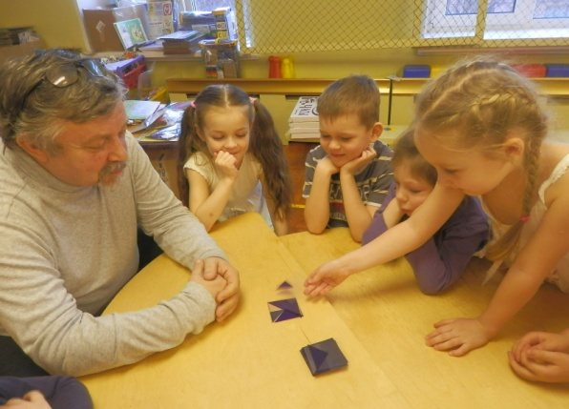 | 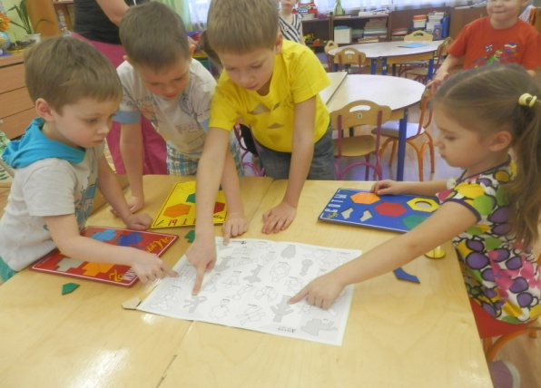
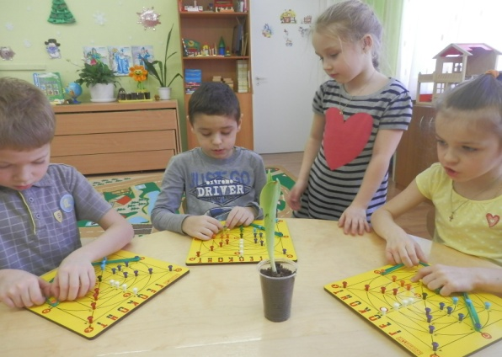 | 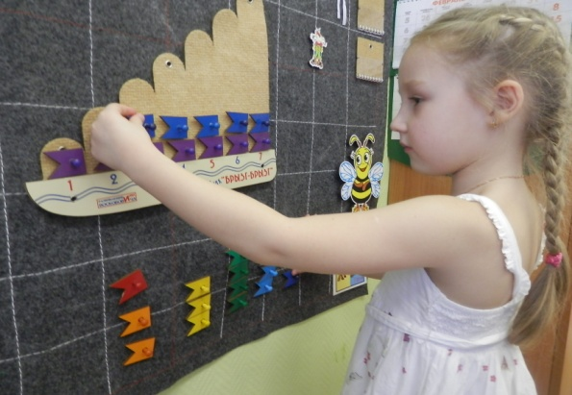
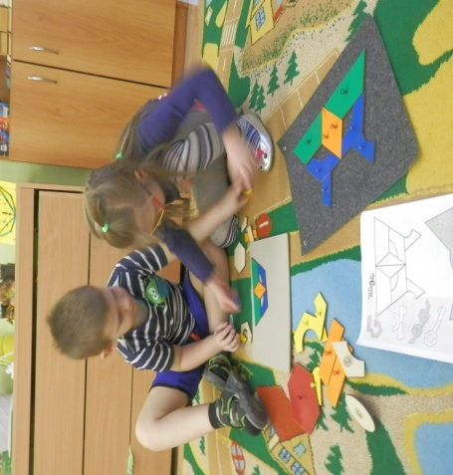 | 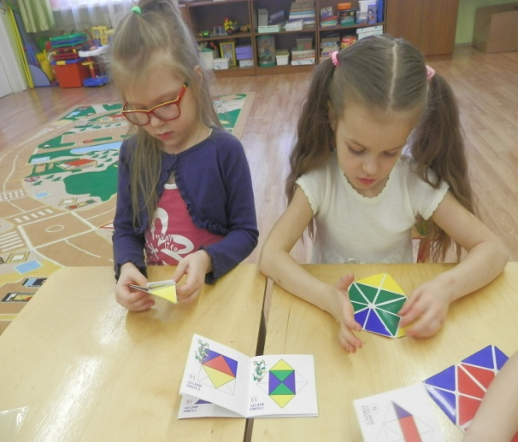

Одним из многофункциональных пособий Воскобовича является коврограф «Ларчик» с возможностью применения как во фронтальной, так и в индивидуальной работе с детьми. Его можно использовать в различных видах детской деятельности.

ПРИМЕР ИСПОЛЬЗОВАНИЯ КОВРОГРАФА «ЛАРЧИК»

СКАЗКА ПРО БУКВУ «И»

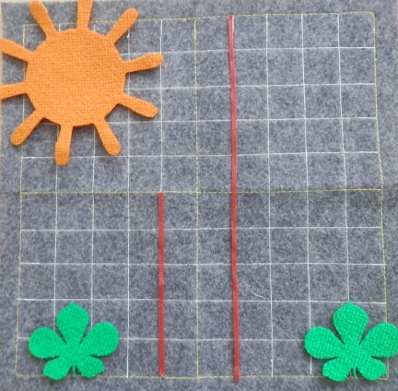 | Росли на поляне высокое и низкое дерево. Высокое дерево очень любило хвастаться: "Я вижу всё вокруг и меня все видят".
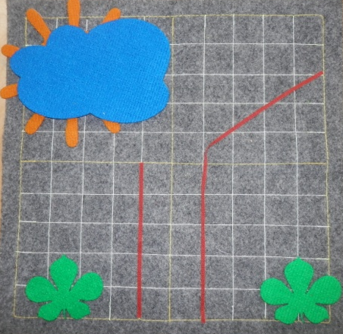 | Залетел гуляка - ветер и приметил высокое дерево. Как дунул! Дерево согнулось.
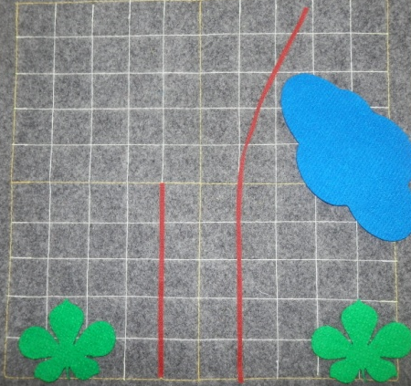 | Потом дунул с другой стороны.
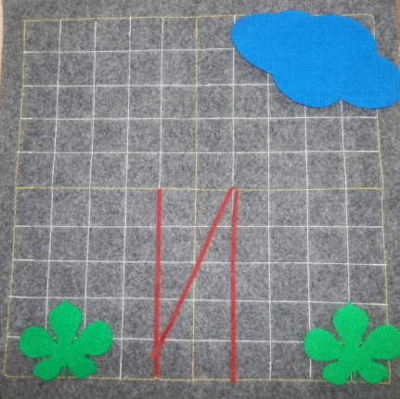 | А когда третий раз дунул, заскрипело дерево, согнулось и жалобно протянуло:  «Помоги-и-и-и!»  Помогло ему низкое дерево подняться и больше высокое дерево никогда не хвасталось.

СКАЗКА ПРО БУКВУ «О»

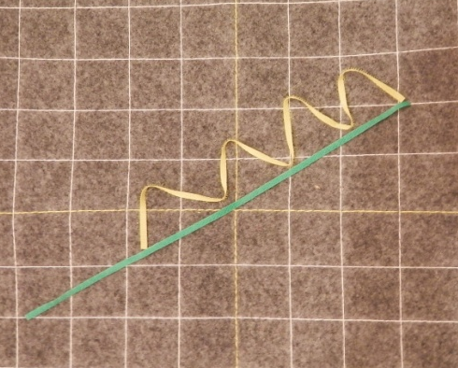 | Гусеница ползла по дороге. Мимо неё проехал велосипедист. "Да!"- сказала гусеница и поползла дальше. Обогнала гусеницу телега. Почему спросишь ты? У всех есть колеса. "Надо превратиться в колесо"- сказала гусеница.
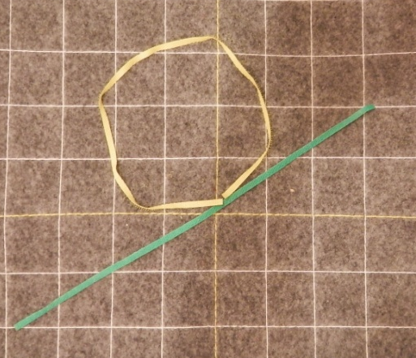 | Она свернулась и всех обогнала с криком "хорошо-о-о-о"!

